数据库安装：

* 打开数据库，运行【两个表的sql.sql】文件。

**方法一：**【mysql的bin目录】 -u用户名 -p密码<[equipmentrepairsystem.sql文件地址]

例如：D:\mysql\bin\mysql –uroot –p123456 -Dtest<d:\test\ss.sql

* **推荐方法二：**如果安装了Navicat，只需要成功连接后，右击运行sql文件。
* 把node_modules 文件夹下的文件复制到你的nodejs的node_modules文件夹下；
* 把这里修改，调到你的页面，把success改成你的html 文件名

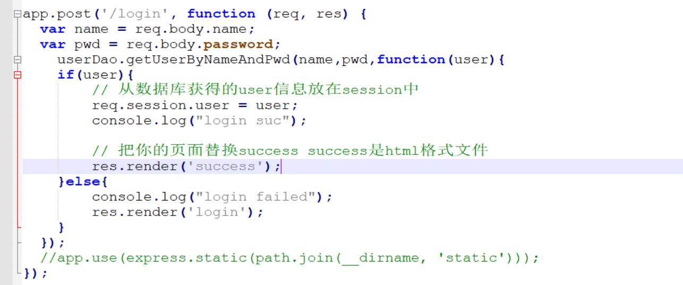

注： js、css文件放到对应目录下，可能要修改路径，html文件放在这个目录下。

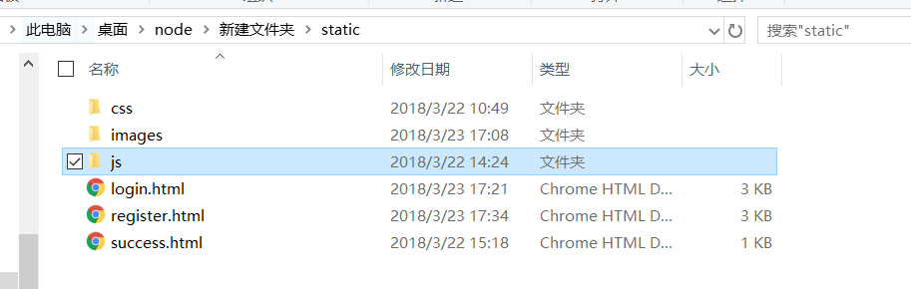

程序安装：

* 更改webproject/dao/DBUtil.js文件的user和password。改成自己数据库的用户和密码。

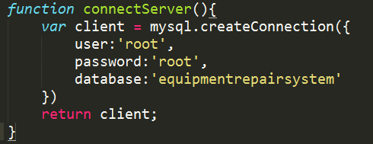

启动程序：

1. 运行cmd
2. 打开webproject文件所在路径，输入node app.js。看到如下页面成功。



1. 浏览器输入127.0.0.1:8880
2. 管理员登陆：账号root 密码123 (不分角色，相等权限)

普通用户登陆：账号user 密码123